《铁、铜的获取及应用》专题提升
【教学目标】
- 能利用典型代表物的性质和反应，设计常见物质制备、分离、提纯、检验等简单任务的方案。
- 能从物质类别和元素价态变化的视角说明物质的转化途径。
【教学重点】
工业上铁及其化合物的工艺流程，
【教学难点】
认识化学在金属矿物等自然资源综合利用和实现物质间转化等方面的实际应用。

【教学过程】
三、化学工艺流程题
一个完整的物质制备化工生产流程一般具有下列特点：
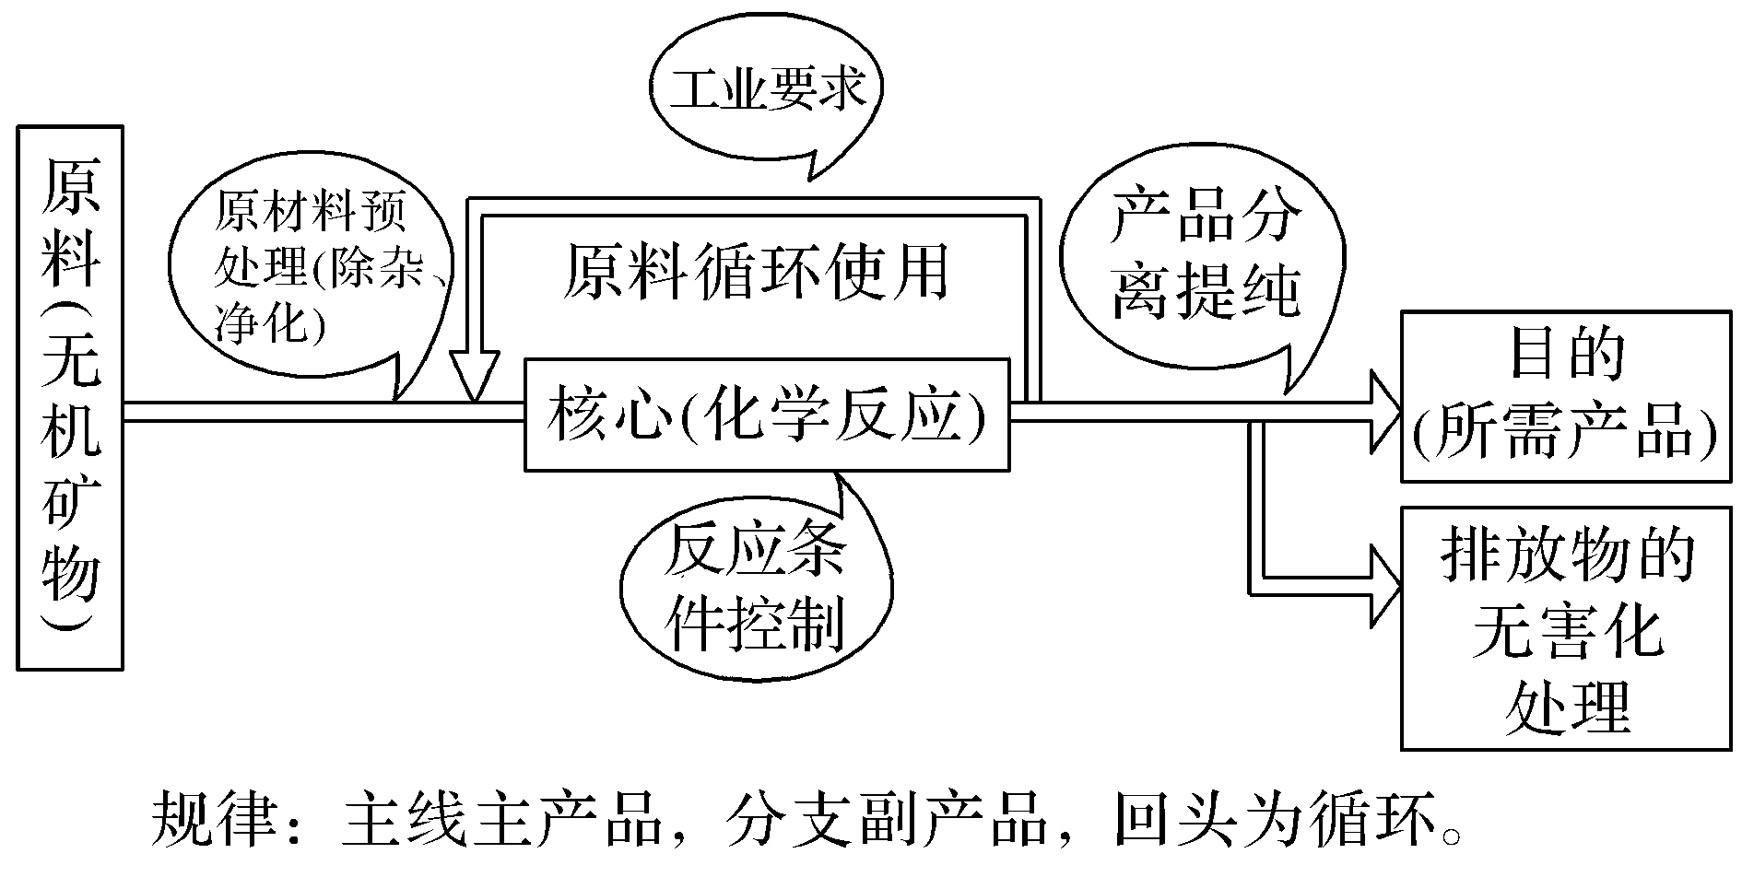
【常见考查方式】
1.原料预处理
(1)常用方法
方法 | 目的
研磨 | 减小固体的颗粒度，增大固体与液体或气体间的接触面积，加快反应速率
水浸 | 与水接触反应或溶解
酸浸 | 与酸接触反应或溶解，使可溶性金属离子进入溶液，不溶物通过过滤除去
碱浸 | 除去油污，溶解酸性氧化物、铝及其氧化物
灼烧 | 除去可燃性杂质或使原料初步转化，如从海带中提取碘时的灼烧就是为了除去可燃性杂质
煅烧 | 改变结构，使一些物质能溶解，并使一些杂质在高温下氧化、分解，如煅烧高岭土
(2)常见设问
如何提高“酸浸率” | 固体粉碎的目的：减小颗粒直径，增大浸取时的反应速率，提高浸取率；升高反应的温度；增大反应速率加大酸的浓度
分析“浸出率”图表 | 解释“浸出率”高低变化的因素(“浸出率”升高一般是反应温度升高，反应速率加快；但当“浸出率”达到最大值后，温度升高 “浸出率”反而下降，一般是反应试剂的分解或挥发)；选择达到一定较高“浸出率”的时间及温度(注意：一般不止一个答案)
[例1] (2019·苏北三市一模)以硫酸渣(含Fe₂O₃、SiO₂等)为原料制备铁黄(FeOOH)的一种工艺流程如下：
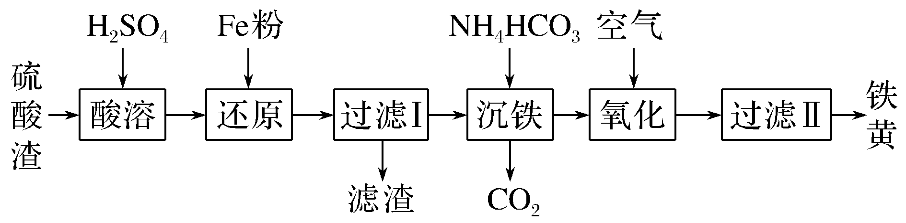
(1)“酸溶”中加快溶解的方法为________________________(写出一种)。
(2)“还原”过程中的离子方程式为_________________________________。
(3)Ⅰ.“沉铁”过程中生成Fe(OH)₂的化学方程式为____________________________________________。
Ⅱ.若用CaCO₃“沉铁”，则生成FeCO₃沉淀。当反应完成时，溶液中c(Ca^{2＋})/c(Fe^{2＋})＝___________________________________________。
[已知K_{sp}(CaCO₃)＝2.8×10^{－9}，K_{sp}(FeCO₃)＝2×10^{－11}]
[例2] (2019·苏州期末)以软锰矿(主要成分为MnO₂、SiO₂等)为原料制备高纯MnO₂的流程如下：
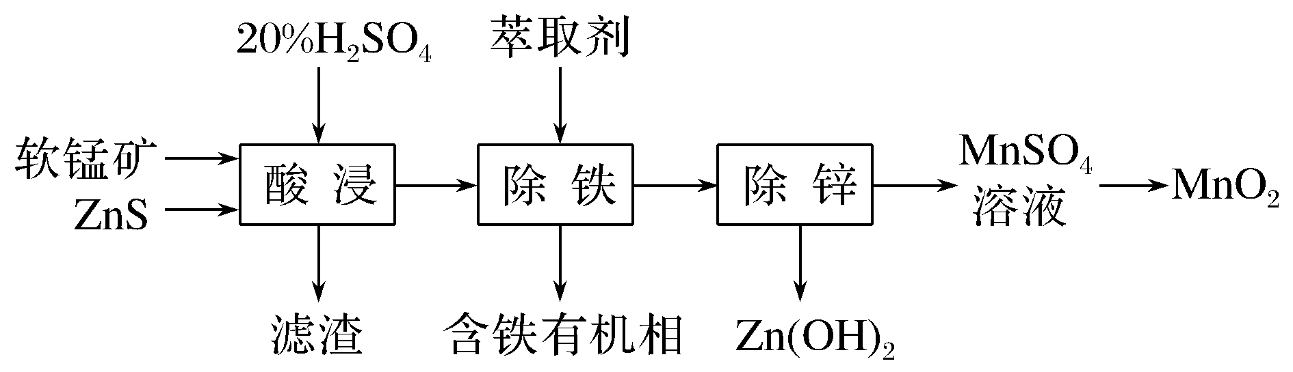
(1)酸浸时，通常加入FeSO₄作催化剂加快反应速率。
为提高酸浸速率，还可以采取的措施有__________(写一种)。
(2)Ⅰ.滤渣中含大量硫单质，酸浸时主要反应的化学方程式为________________________。
Ⅱ.证明除铁后所得溶液中不含铁元素的实验方法是________________________。
2.制备过程中反应条件的控制

看方法 | 想目的
调节溶液的pH | 常用于使某些金属离子形成氢氧化物沉淀
控制温度 | 根据需要升温或降温，改变反应速率或使化学平衡向需要的方向移动
控制压强 | 改变反应速率，影响化学平衡
使用合适的催化剂 | 改变反应速率，控制达到平衡所需要的时间
[注意] 调节pH所需的物质一般应满足两点：
①能与H＋反应，使溶液pH变大；
②不引入新杂质。例如若要除去Cu^{2＋}中混有的Fe^{3＋}，可加入CuO、Cu(OH)₂或Cu₂(OH)₂CO₃等物质来调节溶液的pH，不可加入NaOH溶液、氨水等。
(2)常见设问
控制溶液的pH | ①调节溶液的酸碱性，使某些金属离子形成氢氧化物沉淀析出(或抑制水解)  ②“酸作用”还可除去氧化物(膜)  ③“碱作用”还可除去油污，除去铝片氧化膜，溶解铝、二氧化硅等  ④特定的氧化还原反应需要的酸性条件(或碱性条件)
加过量试剂 | 使反应完全进行(或增大转化率、产率)等
加氧化剂 | 氧化某物质，生成目标产物或除去某些离子
控制温度(常用水浴、冰浴或油浴) | ①防止副反应的发生  ②使化学平衡移动；控制化学反应的方向  ③控制固体的溶解与结晶  ④控制反应速率；使催化剂达到最大活性  ⑤升温：促进溶液中的气体逸出，使某物质达到沸点挥发  ⑥加热煮沸：促进水解，聚沉后利于过滤分离  ⑦趁热过滤：减少因降温而析出的溶质的量  ⑧降温：防止物质高温分解或挥发；降温(或减压)可以减少能源成本，降低对设备的要求
提高原子利用率 | 绿色化学(物质的循环利用、废物处理、原子利用率、能量的充分利用)
在空气中或在其他气体中进行的反应或操作 | 要考虑O₂、H₂O、CO₂或其他气体是否参与反应或能否达到隔绝空气，防氧化、水解、潮解等目的
[例3] (2020·南京三模)K₂Cr₂O₇是一种重要的化工原料。以铬铁矿(主要成分为FeO·Cr₂O₃，还含有Al₂O₃、Fe₂O₃等杂质)为原料制备K₂Cr₂O₇的一种工艺流程如下：
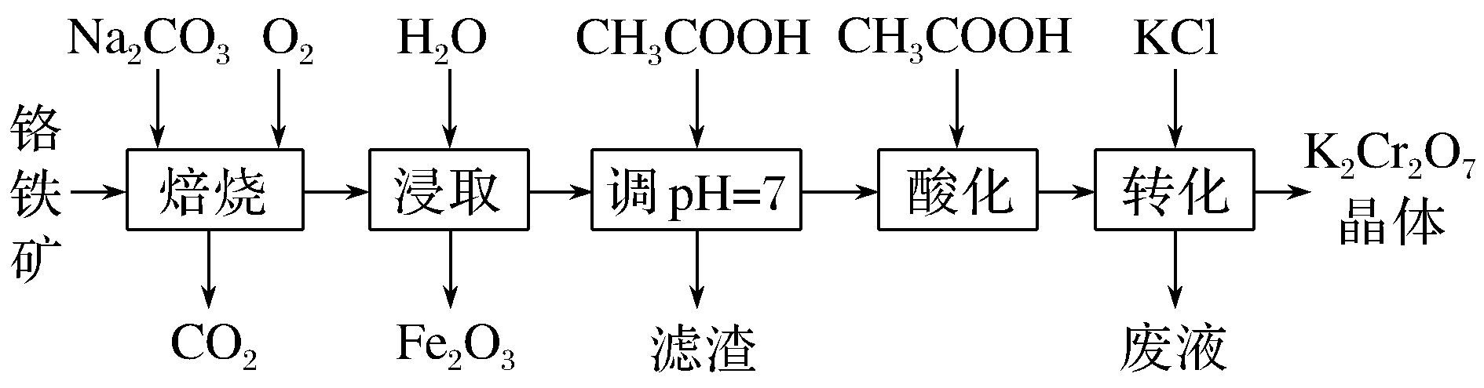
已知：Ⅰ.4FeO·Cr₂O₃＋8Na₂CO₃＋7O₂=====8Na₂CrO₄＋2Fe₂O₃＋8CO₂
Ⅱ.Cr₂O＋H₂O2CrO＋2H＋
(1)“焙烧”时，Al₂O₃与Na₂CO₃发生反应的化学方程式为________________。
(2)“滤渣”的主要成分是________________________(填化学式)。
(3)“酸化”步骤调节溶液pH<5，其目的是________________________。
(4)“转化”一步发生反应的化学方程式为________________________。
(5)采用电解法处理含铬废水原理如下图所示。阳极区溶液中发生反应：Cr₂O＋6Fe^{2＋}＋14H＋===2Cr^{3＋}＋6Fe^{3＋}＋7H₂O，阳极的电极反应式为________________________，阴极产生的气体为________________(填化学式)。
